GROUPE PROJET 8

UFRST Universite d'evry val d'essonne   42 RUE DU PELVOUX - EVRY

GUIDE D'UTILISATION GIMELA

Table des matières

Table des matières 2

Introduction 3

Guide pratique 3

Matériel nécessaire 3

Arborescence des dossiers : 4

Base de données 4

Configurer l'accès à la base de données 4

Créer le super administrateur du site 6

Créer le gestionnaire système 6

Configuration du système 6

Gestion des accès 8

Pour les administrateurs 8

Pour les gestionnaires 8

Pour les membres 8

Accès à l’application 8

Les interfaces et leurs utilisations 11

Interface Membre 12

Les informations du membre 12

Mon carnet de bord 13

Le solde de compte et mouvements associés 14

Interface Gestionnaire 15

Notification 16

Consultation 17

Journal des mouvements 19

Importation 20

Planche 21

Mouvement 22

Créer un mouvement 22

Modifier et supprimer un mouvement existant 23

Modifier 24

Interface Administrateur 26

Gestion des tarifs 26

Gestion des formules 27

Journal des opérations 28

Suppression des membres 29

# Introduction

GIMELA qui signifie Gestion Informatisée des Membres et Leur Activités, est une interface web permettant aux membres d’un club de pouvoir consulter leurs comptes à partir d’un ordinateur personnel à condition que celui-ci dispose d’une connexion internet.

Ce guide a par ailleurs été conçu afin de répondre aux moindres de vos questions et de vous conseiller au cours des quelques minutes qui seront nécessaires à l'utilisation du système.

# Guide pratique

Ce guide pratique a pour objectif de vous guider dans l’utilisation de GIMELA et de répondre aux éventuelles questions que vous pourriez vous posez en cours de son usage.

## Matériel nécessaire

Le matériel nécessaire pour accéder à l’interface GIMELA est le suivant :

* Un P.C. disposant d’une connexion internet
* Un serveur pour héberger GIMELA
* Une base de données de type MySQL
* Le moyen de vous identifier c'est-à-dire :
  + Soit votre identifiant et votre mot de passe ; si vous n’en disposez pas il faudra remplir le formulaire d’inscription (voir page).

Cette notice concerne l'application web GIMELA version 1.

# Arborescence des dossiers :

# Base de données

Dans le SGB que vous utilisez, veuillez créer une base de données qui contiendra l'ensemble des informations utilisées par des GIMELA. Dans cette base de données, veuillez importer le fichier aeroclub.sql situé dans le dossier /sql/.

## Configurer l'accès à la base de données

Pour des raisons de sécurité, GIMELA fonctionne avec 2 utilisateurs configuré pour communiquer avec la base de données :  
 - Le premier ne possède que des droits de consultation qui sera destiné aux membres : aeroclub_guest  
 - Le second est utilisé par la hiérarchie supérieur du système qui permettra d'ajouter, de modifier ou de supprimer des informations: aeroclub_admin

Ces deux noms sont à titre d'exemple, vous pourrez bien sûr les modifier.

La configuration de ces utilisateurs SQL est à effectuer dans votre système de gestion de base de données, puis au début fichier requetesPDO situé dans /sql/. En effet, si vous avez modifié les informations des utilisateurs SQL et le nom de la base de données, vous devrez modifier dans les fonctions ConnectBddUser et ConnectBddGestionnaire l'attribut $dsn;=, $user et $password :

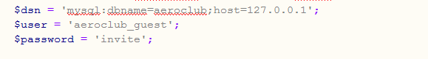

Sinon, vous pouvez directement importer les utilisateurs contenus dans le dossier /sql/ sur votre SGBD.

Exemple : Ajout d'un utilisateur dans PHPMyAdmin.

Veuillez cliquer sur l'onglet Utilisateurs puis tout en bas du tableau sur le lien "Ajouter un utilisateur"

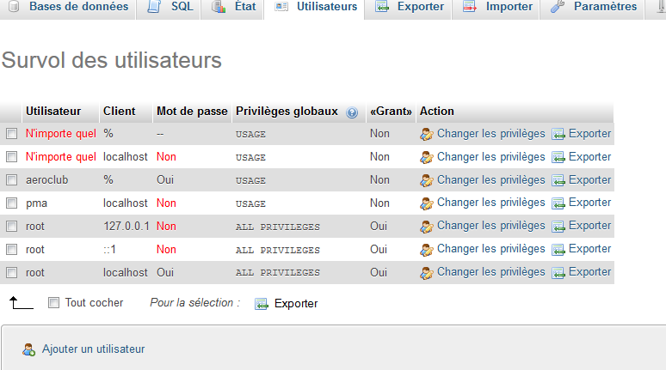

Un tableau vous invite à rentrer les valeurs suivantes :

Saisir le mot de passe utilisé

Sélectionner local dans la sélection

Nom de l'utilisateur

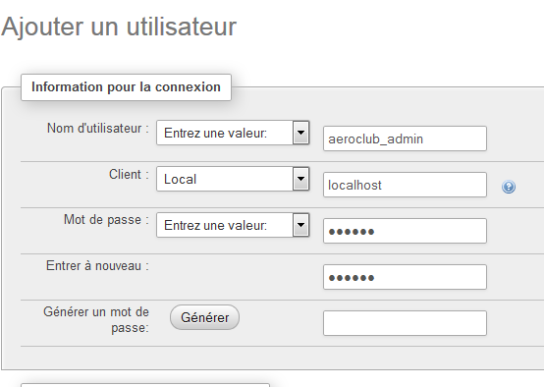Ensuite valider votre nouvel utilisateur en appuyant sur le bouton Exécuter.

Ici aeroclub_admin ne sert à rien pour le moment car il n'a pas de base de données associée.  
Une fois créé, cliquez sur "Changer les privilèges" de votre nouveau utilisateur pour spécifier en accès seulement la base de données. Un menu s'ouvre avec différents tableaux.   
Le premier concerne toutes les bases de données créé dans PHPMyAdmin; il ne nous concerne pas.

Allez donc au second qui s'appelle "Privilèges spécifiques à une base de données" et sélectionner votre base de données créé précédemment.

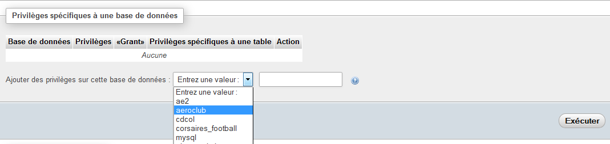

Exécutez la sélection puis ensuite il ne vous reste qu'à sélectionner les droits de cet utilisateur. Dans notre exemple, notre utililsateur aeroclub_admin devrait pouvoir consulter, supprimer,créer ou modifier des données. On coche alors les 4 cases dans le champ Données puis "Exécuter" pour valider les paramètres.

## Créer le super administrateur du site

La personne qui sera promu au rang de super administrateur devra au début s'inscrire en tant que membre via le formulaire d'inscription de GIMELA pour des raisons de sécurité pour son mot de passe. Une fois le compte crée, rendez-vous dans la base de données et donnez à cet utilisateur crée le statut 6 en double cliquant dans le champ id_statut de l'utilisateur concerné.

Il se peut que vous ayez une erreur lors de la création du premier utilisateur sur le système. En effet, tant que le gestionnaire système ne sera pas renseigné dans le fichier conf_gimela.php, cette "erreur" persistera. Vous pouvez vérifier que vos informations soient bien inscrites dans la base de données.

## Créer le gestionnaire système

Cet utilisateur système permet de créer des mouvements automatiques ou de générer des nouvelles informations. Il est obligatoire de le créer sous peine de mauvais fonctionnement de GIMELA. L'identifiant de cet utilisateur système devra être renseigné dans le fichier de configuration (= ID_SYS). Selon vos besoins, vous pouvez le créer directement sur PHPMyAdmin ou sinon via le formulaire d'inscription et lui octroyer le statut de désinscrit ou gestionnaire. Dans le cadre des tests, il a été désigné comme étant le pilote club qui est un pilote anonyme.

## Configuration du système

Dans le dossier /core/ se trouve un fichier appelé conf_gimela.php. Ce fichier permet de configurer les éléments qui ne changeraient qu'une fois par an environ.

La configuration de ce fichier est très importante pour le fonctionnement de GIMELA.

Veuillez-vous référer au tableau ci-dessous pour connaitre les options.

|  |  |
| --- | --- |
| OPTIONS DE CONFIGURATION | |
| SAUVEGARDE_OPE | Sauvegarder dans la base de données toutes les modifications intervenues sur celle-ci, *par défaut FALSE ou 0* (peut causer un ralentissement) |
| NOM_CLUB | Nom du club où intervient le système, *par défaut CVVFR* |
| SEUIL_AGE | Age permettant de faire intervenir les tarifs jeunes et adulte selon l'âge du pilote, par défaut 25 ans |
| CMR | Compensation Maintenance Remorqueur, *par défaut 1€* |
| CMP | Compensation Maintenance Planeur, *par défaut 1€* |
| ID_SYS | Identifiant du compte_utilisateur système, important ! |
| MB_DESINSCRIT | Numéro de statut des personnes désinscrit, *par défaut 3* |
| STATUT_ACCES_MEMBRE | Numéro de statut pour les membres, *par défaut : 2* |
| STATUT_ACCES_GESTION | Numéro de statut pour les gestionnaires, *par défaut 4* |
| STATUT_ACCES_ADMINISTRATION | Numéro de statut pour les administrateurs*, par défaut 5* |
| STATUT_ACCES_SA | Numéro de statut pour le super administrateur, *par défaut 6* |
| CMP_MAX_SAISON | Heure de CMP réglé maximum dans la saison |
|  |  |
| MODE DEVELOPPEUR | |
| DEBUG | Permet de voir le contenu des variables jugées importantes, *par défaut FALSE ou 0* |
| DEBUG_SQL | Permet de voir le résultat des informations donné par la base de donnée, *par défaut FALSE ou 0* |
|  |  |
| FORFAIT | |
| Les forfaits présentent une différente configuration : la valeur entre les croches représente l'identifiant dans la base de données dans la table Tarifs. La valeur à côté du signe = représente le nombre d'heure du forfait. | |
|  | |
| TABLEAU DES PAGES | |
| Chaque page est chargé dans le fichier index.php afin de garantir la sécurité du système.  Dans les crochets est contenu le nom qui appellera ce fichier dans la barre d'adresse ; la valeur affectée sera l'adresse physique du fichier. Pour utiliser d'autres fichiers, vous devrez déclarer ce fichier comme il s'agit puis insérer ce fichier soit dans un fichier dit d'espace à l'aide des balises HTML a href. | |

Si vous avez quelques doutes; n'hésitez pas à demander de l'aide aux personnes qui sont autour de ce projet.

# Gestion des accès

### Pour les administrateurs

Les autorisations d’accès sont données par le super-administrateur. Les données d’identification (identifiant et mot de passe) et les droits individuels d’accès à l’interface GIMELA.

### Pour les gestionnaires

Les autorisations d’accès sont données sous la surveillance d’un administrateur ou du super-administrateur. Vos données d’identification (identifiant et mot de passe) et les droits individuels d’accès à l’interface GIMELA.

### Pour les membres

Les autorisations d’accès sont données par le gestionnaire. Les données d’identification (identifiant et mot de passe) et les droits individuels d’accès à l’interface GIMELA.

## Accès à l’application

Pour les membres, gestionnaires, administrateurs et le super-administrateur

La page d’accueil du portail se présente comme suit :

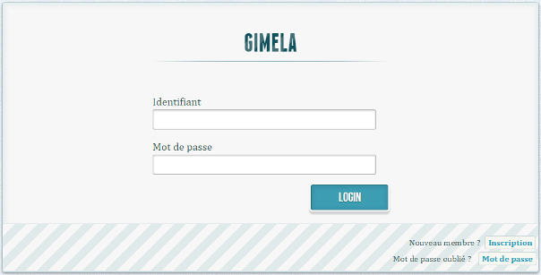

**Inscrit :**

Si vous êtes inscrit vous serez redirigé vers l’une des quatre interfaces ci-dessous selon votre statut au sein du club :

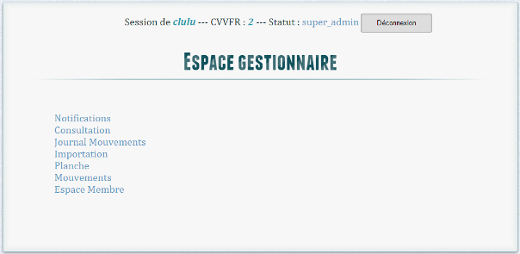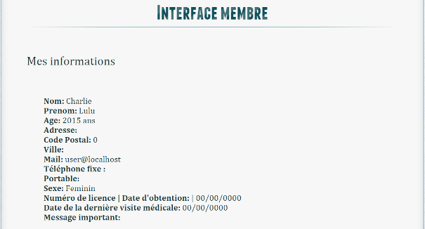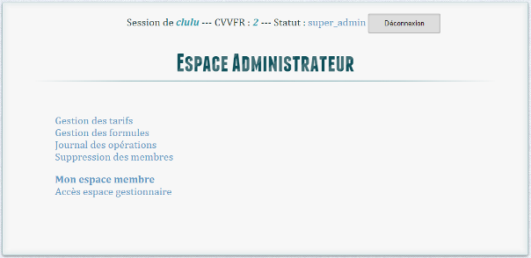

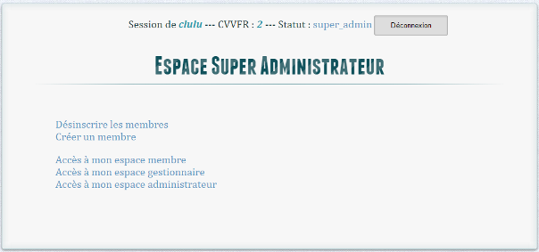

**Non inscrit :**

Si vous n’est pas inscrit vous devez remplir le formulaire d’inscription (ci-dessous) en cliquant sur « Inscription » :



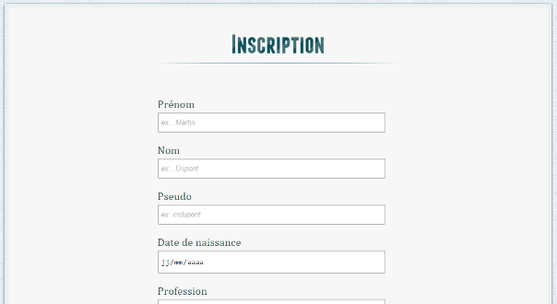

Une fois que tous les champs seront remplis et validés de votre part, vous serez redirigé vers la page d’authentification.

Vous pourrez vous connecter sur GIMELA mais vous n’aurez accès à aucune des interfaces ci-dessus sans l’approbation de vos informations par un gestionnaire du club

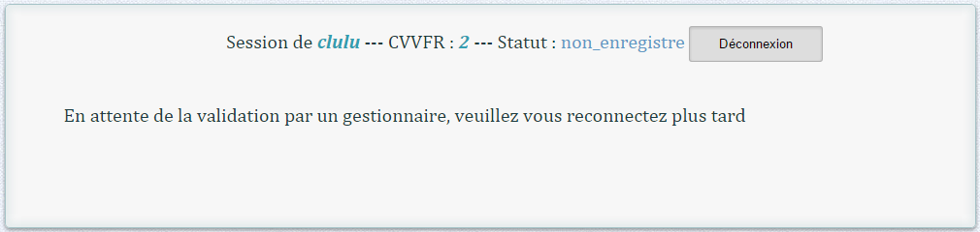

Inscrit (mot de passe oublié) :

Si vous êtes inscrit mais vous avez oublié vos informations d’authentification ? Il est possible de les récupérer : il vous suffit de cliquer sur « Mot de passe » :



Et vous serez redirigé sur la page suivante:

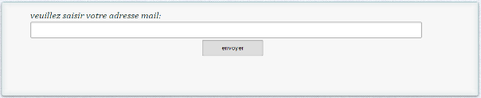

Entrez votre adresse e-mail et vos identifiants vous seront renvoyé avec un nouveau mot de passe. Vous pourrez le rechanger.

# Les interfaces et leurs utilisations

GIMELA est constitué de quatre interfaces fonctionnelles. Leurs accès sont définis par le statut des membres du club :

* Membre
* Gestionnaire

Lien vers le menu

* Administrateur
* Super-utilisateur

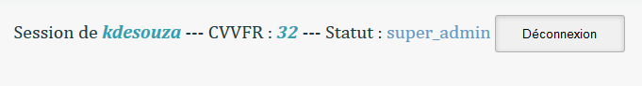

Dans l'entête qui compose chaque interface se trouve un lien. Il permet d'accéder au menu pour chaque statut sauf pour les membres qui seront redirigé dans leur espace en cliquant sur le statut

# Interface Membre

Tous les membres répertoriés dans le système GIMELA disposent de cette interface qui retrace toutes leurs activités au sein du club.

Cette interface est repartie en trois blocs :

* Les informations du membre
* Mon carnet de bord
* Le solde

### Les informations du membre

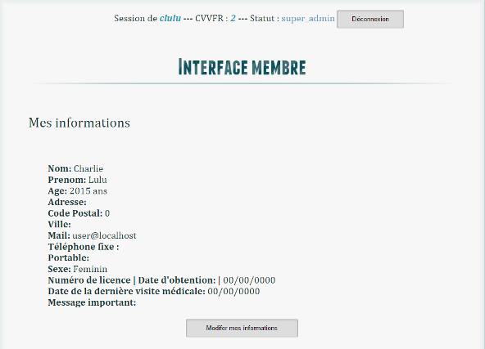

Toutes les informations personnelles concernant les membres seront affichées et pourront être modifiées.

Modification :

Pour modifier vos informations cliquez sur :



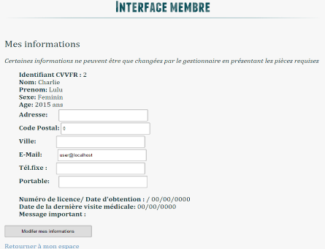

Une fois les champs remplis, les nouvelles informations vous concernant seront traitées par un gestionnaire du club puis valider.

### Mon carnet de bord

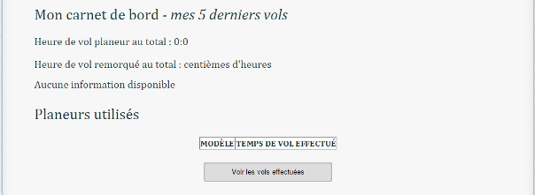

Il retrace les 5 derniers vols effectués ainsi que le temps passé dans les différents planeurs du club.  
En cliquant sur

Vous serez redirigés vers cette page ci-dessous qui récapitule tous vos vols au cours de l’année dans un tableau.

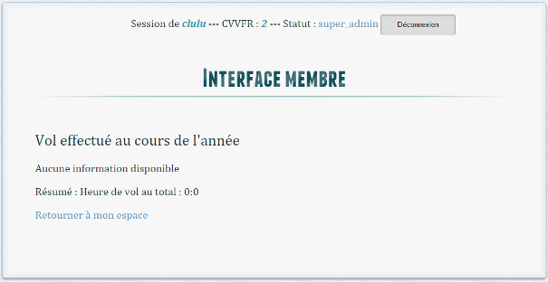

### Le solde de compte et mouvements associés

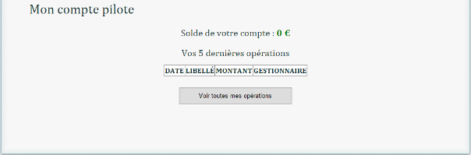

En cliquant sur

Vous pourrez consulter toutes les opérations monétaires que vous avez effectuées au cours de cette année.

# Interface Gestionnaire

Elle est constituée d’un menu comportant les différentes fonctionnalités d’un gestionnaire :

* Notifications : Consulter les alertes d'inscriptions et de modifications d'informations
* Consultation : Permet de consulter un compte pilote
* Journal mouvements : Voir le journal de mouvements et effectuer des tris.
* Importation : Permet d'importer une planche de vol sous format CSV.
* Planche : Permet de consulter une planche de vol.
* Mouvements : Créer, modifier et supprimer un mouvement monétaire.
* Espace membre : Consulter son espace membre.

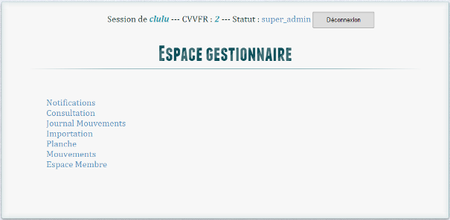

### Notification

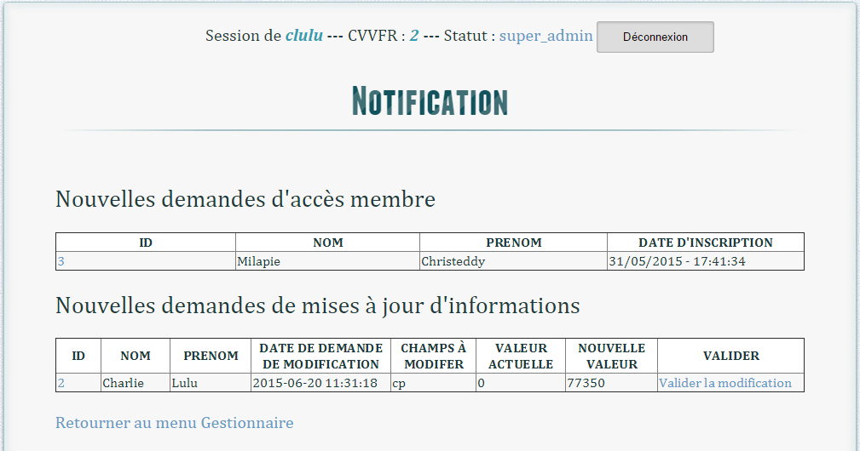

Cette page vous renseigne sur les personnes qui souhaitent accéder à GIMELA et qui désirent changer leurs informations personnelles.

Valider un nouveau membre :

Il vous suffit de cliquer sur le lien c’est-à-dire l'identifiant en bleu. Une nouvelle fenêtre s’ouvrira :

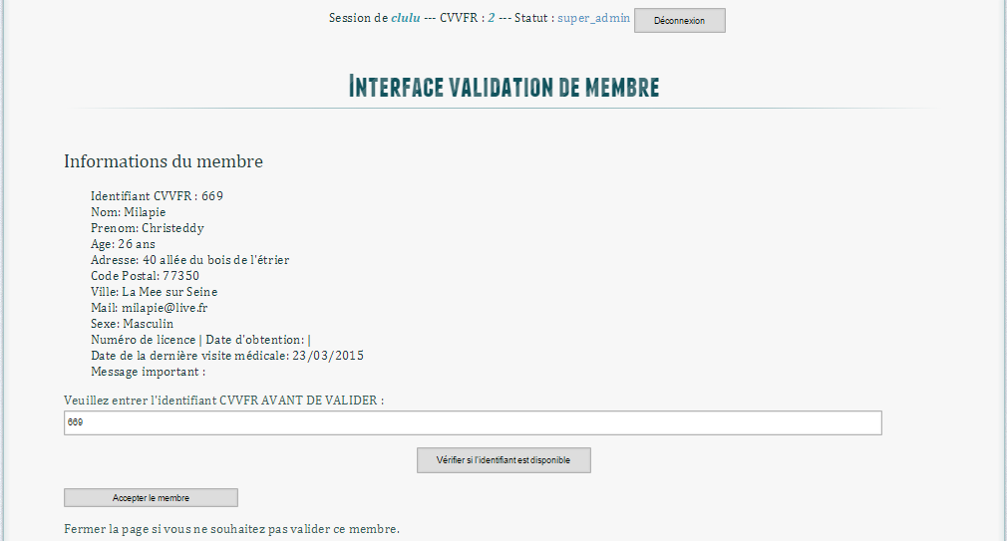

Vous devez lui définir un numéro identifiant CVVFR. Vous pouvez vérifier si cette identifiant est déjà utilisé en cliquant sur :

Apres cette vérification, cliquez sur :



Un message apparaît alors :

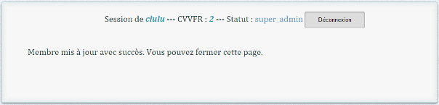

Valider les modifications d’informations :

En cliquant sur l’identifiant, vous aurez accès à l’espace membre de la personne voulant modifier ses informations.

Cliquez sur valider la modification pour accepter les changements et un message apparaît de nouveau.

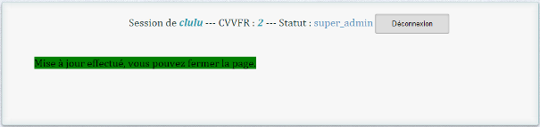

### Consultation

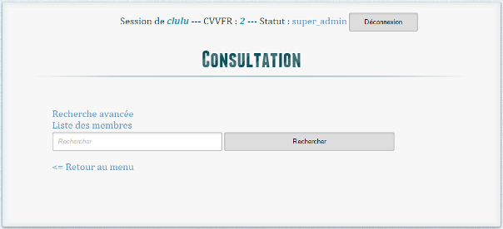

Si vous cliquez sur le lien "Recherche avancée" :

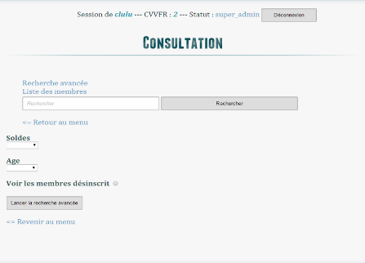

Vous pourrez rechercher une personne selon certains critères.

Le lien "Liste des membres" affiche la totalité des membres enregistrés dans le système GIMELA.

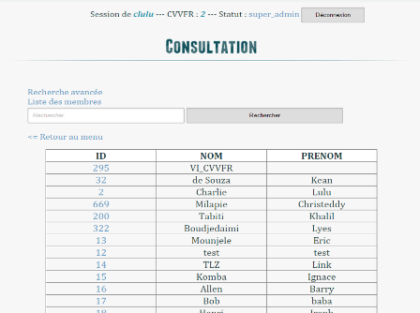

Vous pourrez utiliser le champ « Rechercher » en écrivant le nom de la personne recherchée.

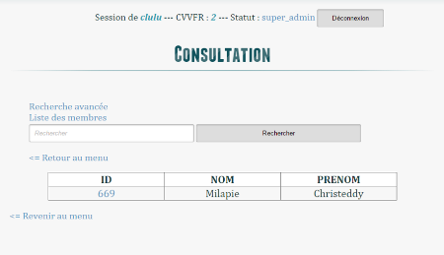

### Journal des mouvements

Dans le journal des mouvements vous pourrez consulter tous les mouvements répertoriés dans le système.

Les mouvements monétaires peuvent être consultés selon plusieurs critères :

* Selon le membre.
* Une date précise, si elle n'est pas inscrite, alors la recherche se fait sur la date du jour.
* Par l’année, si elle n'est pas inscrite alors la recherche se fait sur l'année en cours.
* L’année en cours.

Une fois votre choix de rechercher effectuées cliquez sur :

Un tableau apparaît indiquant :

* Le numéro du mouvement
* La date et l’heure
* Le type de paiement
* Le débit ou crédit
* Le libellé
* Le membre sur qui il a agi
* Le gestionnaire qui l' a effectué



## Importation

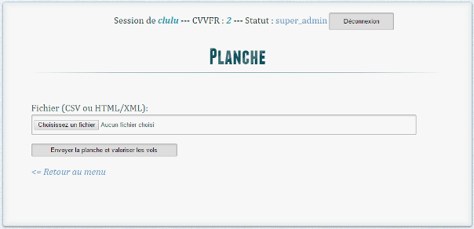Cette option insère toute les planches de vol du format fichier csv (fichier du type Excel).

ATTENTION :

VEUILLEZ VERIFIER LA PRESENCE DES INFORMATIONS PAR RAPPORT AUX UTILISATEURS ET AUX IMMATRICULATIONS DES AERONEFS ! LA PLANCHE NE DEVRA ÊTRE IMPORTER QU'UNE FOIS. SI IL Y'A DES INFORMATIONS MANQUANTES, VEUILLES LES AJOUTER EN ENLEVANT CELLES QUI ONT ETE DEJA IMPORTEE.

Une fois un fichier CSV sélectionné, cliquez sur :



Un message apparaît ainsi qu’un lien permettant de consulter la planche de vol que vous venez d’importer avec les différents coûts appliqués aux pilotes.  
  
La valorisation se fait via un autre fichier qui peut être modifié seulement par le super utilisateur.

### Planche

* Consulter toutes les planches de vols inscrits dans le système.

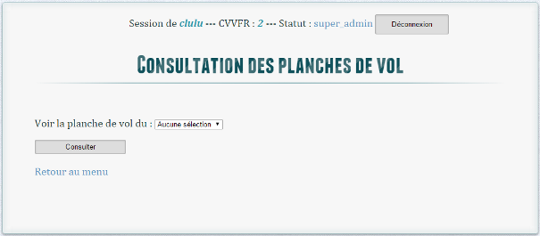

Pour consulter une planche de vol, cliquez sur :



Choisissez la date que vous souhaitez consulter et cliquez sur :



Un tableau apparaîtra :

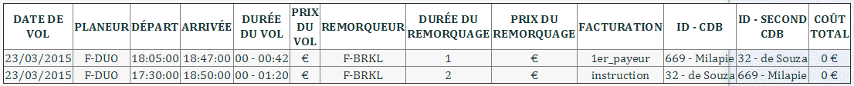

### Mouvement

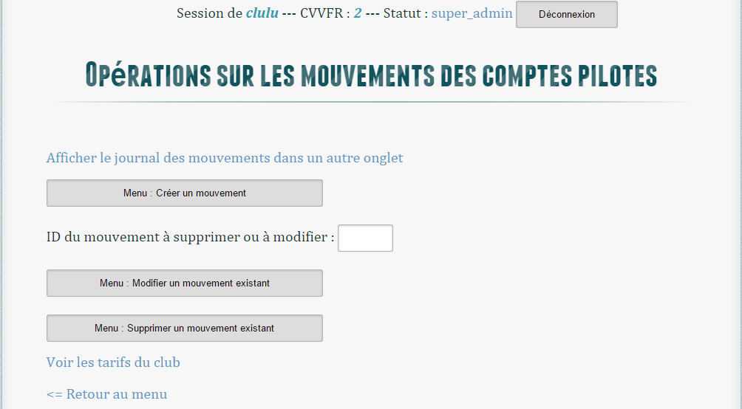

Sur cette page, vous pourrez créer, modifier ou encore supprimer des mouvements.

Elle est composée de trois menus et de deux liens vers les tarifs du club et le journal des mouvements (voir journal des mouvements).

### Créer un mouvement

Cliquez sur :

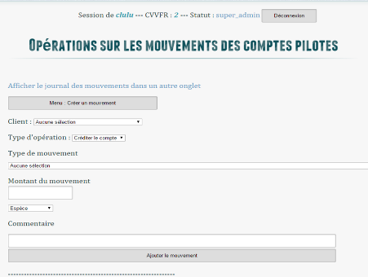

Un menu apparaît

Choisissez le membre concerné dans le menu déroulant :



Le type d’opérations (crédit/débit) :



Le type de mouvement correspondant :



Inscrivez le montant désiré dans le champ montant et choisir le type de règlement :

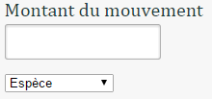

Ainsi que les commentaires (champs non obligatoire à remplir).



Une fois que les champs sont tous remplis, cliquez sur :



Un message apparait pour confirmer l’ajout du mouvement dans le système :



### Modifier et supprimer un mouvement existant

Avant de pouvoir modifier ou supprimer un mouvement, il faut remplir le champ avec un identifiant existant.



#### Modifier

Cliquez sur :



Pour confirmer l’identifiant, entrez dans le champ l'identifiant du mouvement qui peut être récupérer dans le journal des mouvements.

Un tableau apparaît :

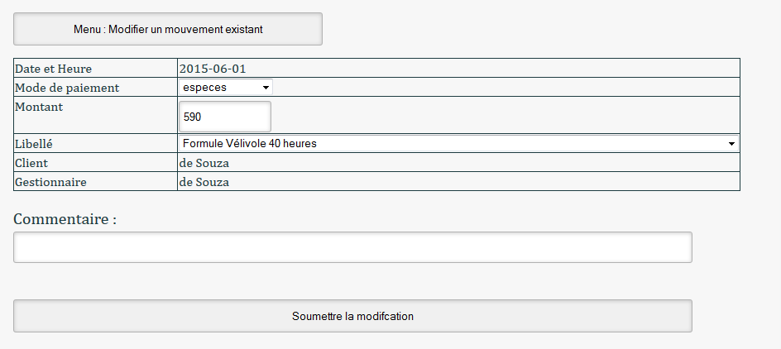

Vous pourrez modifier :

* Le montant
* Le libellé
* Ecrire un commentaire

Une fois vos modifications effectuées, cliquez sur :



Et la modification sera appliquée.

**Supprimer**

Cliquez sur :



Pour confirmer l’identifiant, entrez dans le champ l'identifiant du mouvement qui se trouve dans le journal des mouvements.

Un tableau apparaît qui contient le récapitulatif des informations concernant le mouvement indiqué dans le champ identifiant.

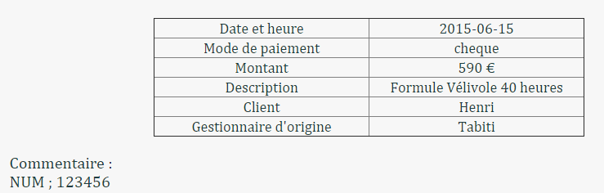

Ensuite pour supprimer, cliquez sur :



# Interface Administrateur

Cette interface a pour objectif de paramétrer l'ensemble des tarifs du club et de supprimer définitivement des membres du club de la base de données excepté le super –administrateur

## Gestion des tarifs

Après avoir cliqué sur ce lien, le tableau ci-dessous vous montre l’ensemble des tarifs selon leur libellé et leur âge.

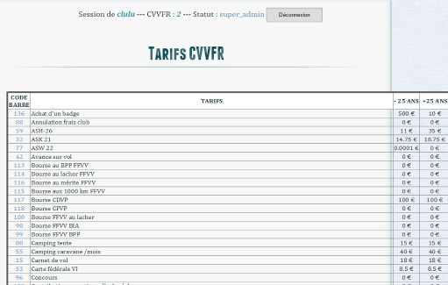

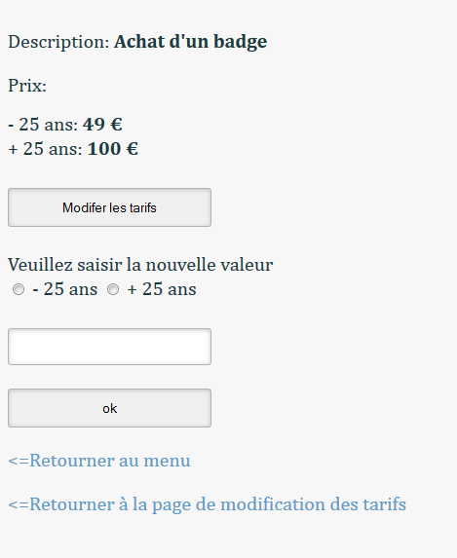Ces tarifs peuvent être modifié en cliquant sur le code barre (1ère colonne à gauche) .  
Vous serez redirigé sur la page suivante :

Pour modifier le prix d'une catégorie d'âge, il est obligatoire de cocher un des éléments (- 25 ou +25) et d'entrer une valeur dans le champ. Ensuite valider la modification en cloquant sur OK. La modification vous sera montrée après un chargement de la page.

## Gestion des formules

Sur cette page vous est affiché un tableau qui contient l'ensemble des forfaits ou formules dont l'identifiant de la table tarif est renseigné dans le fichier de configuration de GIMELA.

Ce tableau donne une courte description sur l'intitulé du forfait/formule, le prix appliqué aux 2 catégories d'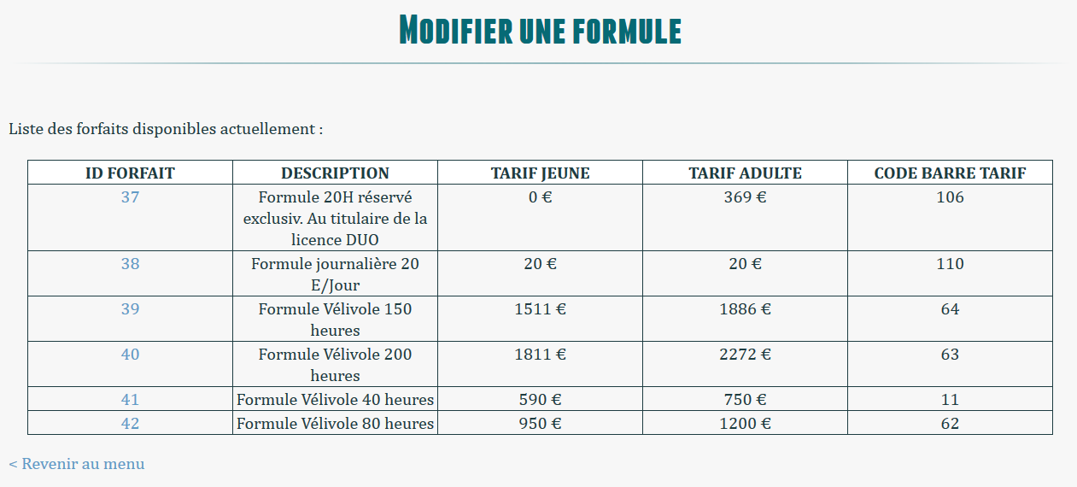âge et le code barre du tarif.  
Si vous souhaitez modifier le prix de la formule, il vous faudra cliquer sur le lien dans la colonne code barre tarif. Le fonctionnement est le même que dans la gestion des tarifs.  
Pour modifier la configuration du forfait, il suffit de cliquer sur le numéro du forfait dans la colonne ID FORFAIT.

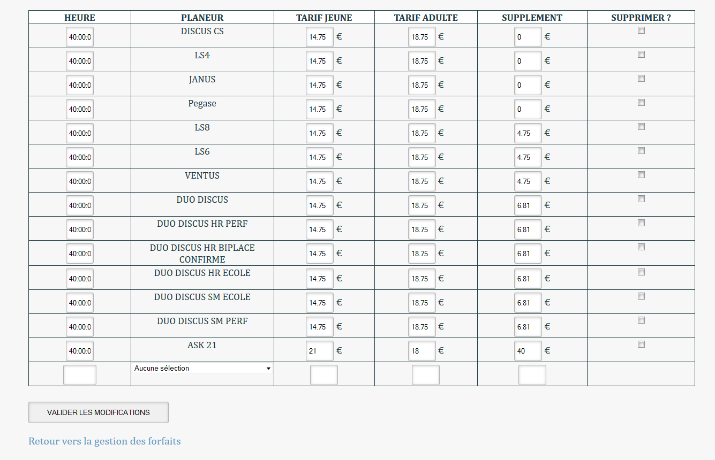Un tableau vous sera généré :

Ce tableau montre la configuration de la formule et les prix qui seront appliquées dans la valorisation des vols.

Cette page permet d'ajouter, de modifier et de supprimer le type d'aéronef (remorqueur ou planeur) qui compose le forfait ou la formule.

L'ajout se fait grâce à la ligne du tableau qui invite à la saisie d'informations :

Chaque champ respecte un format précis :

* Pour l'heure; il est possible de déterminer l'heure, les minutes, et les secondes qui composent le forfait. (format HH:MM:SS à respecter)
* Pour les invites de saisies de tarif, la virgule est remplacée par le point. ex 2,00 deviendra 2.00

La suppression quant à elle se fait dans la case à cocher dans la colonne supprimer.

Les modifications se font directement dans la grille de configuration.  
  
L'appui sur le bouton VALIDER LES MODIFICATION valide les modifications, ajouts et suppressions.

## Journal des opérations

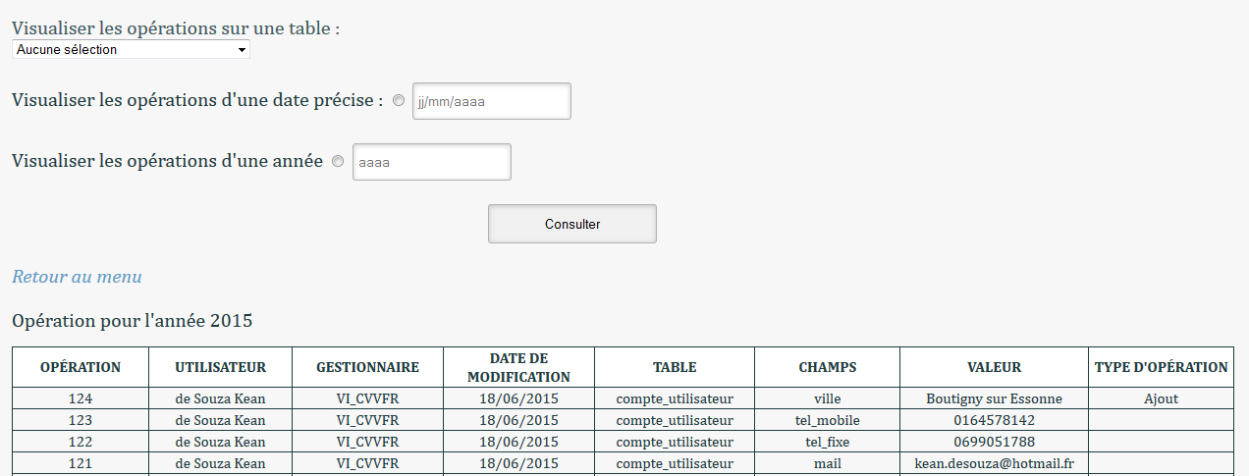Son fonctionnement est le même que le journal des mouvements.  
La différence réside dans le contenu. Il permet de lister toutes les opérations de modifications de contenu, d'ajouts et de suppressions dans la base de données. Cette fonctionnalité peut cependant causer des ralentissements.

## Suppression des membres

Cette page permet de supprimer un utilisateur de la base de données. En le supprimant, les données telles que les mouvements et les vols seront conservés mais ne seront plus attribués à personne, excepté le commandant de bord passager ou non si le vol a été effectué à 2.